ИНСТРУКЦИЯ
по подаче заявления на обучение в рамках федерального проекта «Содействие занятости» национального проекта «Демография»

Реализация мероприятий по обучению осуществляется в целях приобретения или развития гражданами имеющихся знаний, компетенций и навыков, а также дальнейшего обеспечения их занятости.

- Граждане могут пройти обучение один раз в период с 2021 до 2024 год.
- Не могут пройти обучение граждане, отчисленные за неуспеваемость или нерегулярное посещение занятий без уважительной причины, а также отчисленные по собственному желанию более одного раза.
- Не могут пройти обучение граждане, которые проходили обучение, как работники промышленных предприятий, находящиеся под риском увольнения.

Перечень рекомендуемых документов, необходимых для отнесения граждан к категориям участников мероприятий по организации профессионального обучения и дополнительного профессионального образования отдельных категорий граждан в рамках федерального проекта «Содействие занятости» национального проекта «Демография», утвержден приказом Министерства труда и социальной защиты Российской Федерации от 16.01.2023 № 11 и размещен на интерактивном портале службы занятости Смоленской области (https://rabota.smolensk.ru/content/обучение_граждан_в_рамках_национального_проекта__демография).
Органы службы занятости вправе запрашивать у граждан, подавших заявление, документы, подтверждающие их соответствие условию участия в мероприятиях.

Записаться на обучение можно на портале «Работа России»(https://trudvsem.ru/)

- Авторизироваться на портале с помощью учетной записи ЕСИА

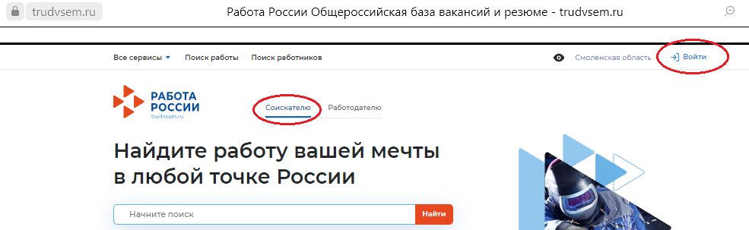

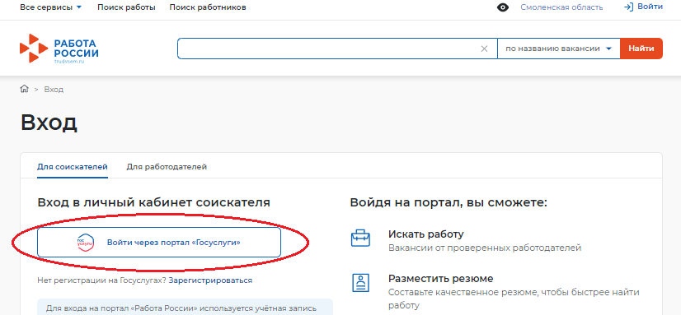

- Перейти к выбору образовательной программы.
Для этого в Личном кабинете соискателя выбираем Все сервисы, Список образовательных программ

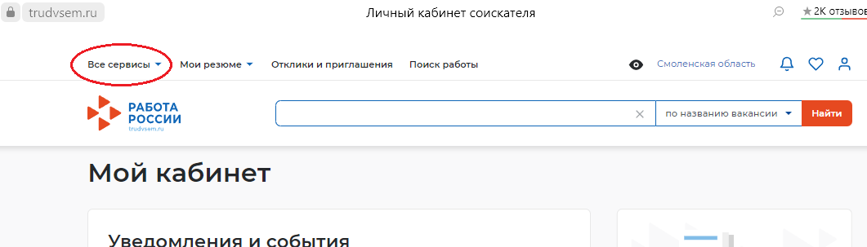

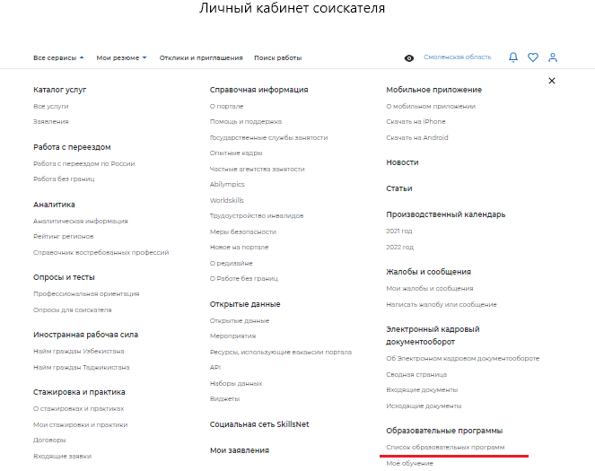

В открывшемся окне можно познакомиться с образовательными программами в Смоленской области доступными для обучения. Посмотреть их содержание, требование к уровню имеющегося образования.
Если вы выбрали образовательную программу, тогда нажимаете Подать заявку.
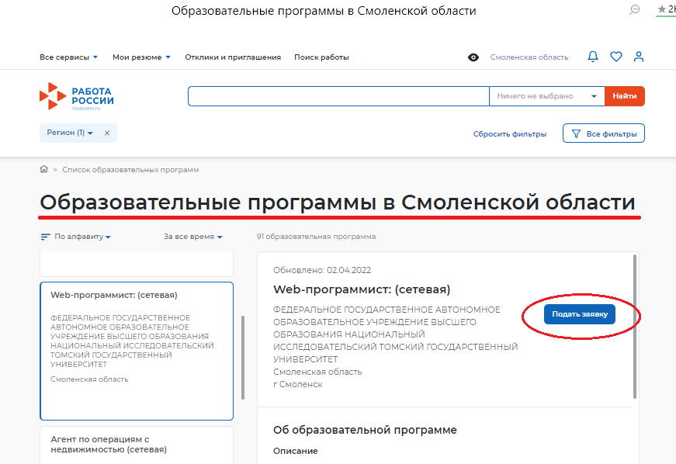

- ЗАПОЛНЯЕМ ЗАЯВКУ

  - ПЕРСОНАЛЬНЫЕ ДАННЫЕ
Важно указать.
Актуальные телефон и электронную почту для связи со специалистами центра занятости (Их можно указать в строках Дополнительный телефон, дополнительный email).
Уровень имеющегося образования. Так как многие образовательные программы требуют наличия среднего профессионального или высшего образования.

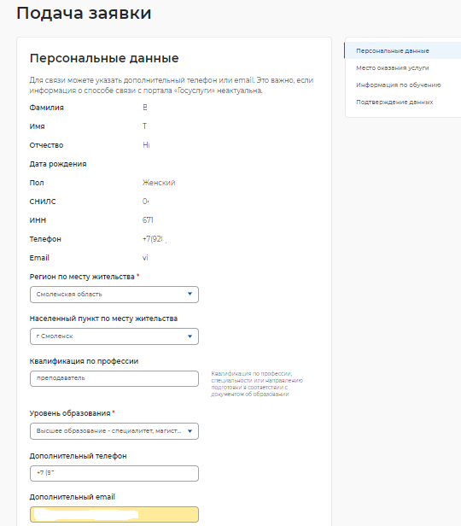

Выбрать категорию участника.
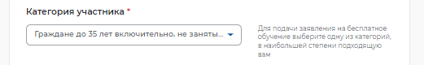

Если вы выбрали одну из категорий:
- женщины, находящиеся в отпуске по уходу за ребенком до достижения им возраста 3 лет;
- женщины, не состоящие в трудовых отношениях и имеющие детей дошкольного возраста в возрасте от 0 до 7 лет включительно;
необходимо заполнитьинформацию о ребенке.
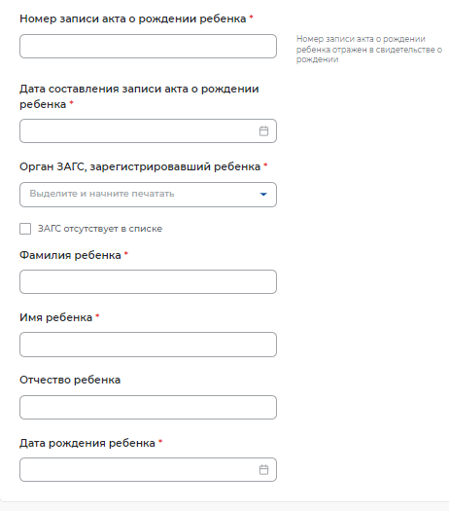

  - МЕСТО ОКАЗАНИЕ УСЛУГИ
Важно.
При выборе Центра занятости населения руководствоваться тем, что его необходимо будет посетить в течение 3 рабочих дней (не считая дня подачи заявления) для предоставления документов для подтверждения категории и получения услуги по профориентации.
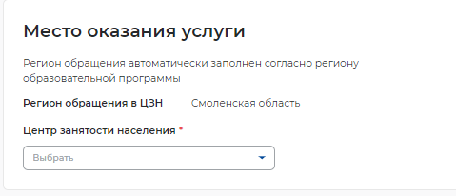
  - ИНФОРМАЦИЯ ПО ОБУЧЕНИЮ
Обязательно выбираете форму обучения
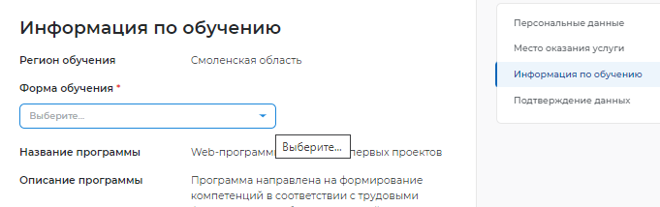

  - ПОДТВЕРЖДЕНИЕ ДАННЫХ
Проверяете все заполненные поля в заявке, при необходимости меняете их.
В случае если все правильно, обязательно отмечаете согласие и предупреждение.
Отправляете заявку.
